DAFTAR PUSTAKA

- Kemenkes RI. Profil Kesehatan Indonesia 2018 [Indonesia Health Profile 2018] [Internet]. 2019. 207 p. Available from: http://www.depkes.go.id/resources/download/pusdatin/profil-kesehatan- indonesia/Data-dan-Informasi_Profil-Kesehatan-Indonesia-2018.pdf
- Dinkes Jabar. Profil Kesehatan Jawa Barat 2017. 2018;1–236.
- Dinkes Kabupaten Bogor. Profil Kesehatan Kabupaten Bogor. J Chem Inf Model. 2018;53(9):1689–99.
- Achadi EL, Kesehatan F, Universitas M. Kematian Maternal dan Neonatal di Indonesia. 2019;
- Yulita N, Juwita S, Indonesia R. ANALISIS PELAKSANAAN ASUHAN KEBIDANAN KOMPREHENSIF ( CONTINUE OF CARE / COC ) DI KOTA PEKANBARU. 2019;3(2):80–3.
- Bondas T. Finnish women’s experiences of antenatal care. Midwifery. 2002;
- Walker SB, Rossi DM, Sander TM. Women’s successful transition to motherhood during the early postnatal period: A qualitative systematic review of postnatal and midwifery home care literature. Midwifery. 2019.
- Riono P, Reproduksi K, Masyarakat FK, Indonesia U, Masyarakat FK, Indonesia U, et al. 1* , 2 , 3 2. 2016;7(2):119–33.
- Aisyah R, Rusmariana A, Mujiati D. Frekuensi Kunjungan ANC (Antenatal Care) Pada Ibu Hamil Trimester III. J Ilm Kesehat. 2015;8(2):96887.
- Kementrian kesehatan RI B. Pedoman pelayanan antenatal terpadu. 2010;
- Ikatan Bidan Indonesia. Standar Pelayanan Kebidanan. In: 1. 1st ed. Jakarta: Pengurus Pusat Ikatan Bidan Indonesia; 2006.
- Tyastuti S, Wahyuningsih HP. Asuhan Kebidanan Kehamilan Komprehensif. Kementrian Kesehatan Republik Indonesia. 2016.
- Prawirohardjo S. Ilmu Kebidanan Sarwono Prawirohardjo. PT Bina Pustaka Sarwono Prawiroharjo. 2016.
- APN. Buku Acuan Persalinan Normal. Jakarta: JNPK-KR; 2017.

- MIRONG ID. Bahan Ajar Asuhan Kebidanan Nifas dan Menyusui. Kementeri Kesehat RI. 2018;
- Fatimah, Nuryaningsih. Buku Ajar Asuhan Kebidanan Nifas. Akad Kebidanan Griya Husada Surabaya. 2018;
- Dewi NL, Vivian. Asuhan Neonatus Bayi dan Anak Balita. In jakarta: Salemba Medika; 2011.
- Jamil siti nurhasiyah, Sukma F, Hamidah. Buku Ajar Asuhan Kebidanan Pada Neonatus, Bayi, Balita dan Anak Pra Sekolah. Buku Ajar Asuhan Kebidanan Pada Neonatus, Bayi, Balita dan Anak Pra Sekolah. 2017. 209– 216 p.
- Permenkes. PERATURAN MENTERI KESEHATAN REPUBLIK INDONESIA NOMOR 12 TAHUN 2017 TENTANG PENYELENGGARAAN IMUNISASI. Permenkes. 2017;
- rita yulifa tri johan agus yuswanto. Asuhan Kebidanan Komunitas. Kesehatan. 2014.
- Permenkes. Peraturan Mentri Kesehatan Republik Indonesia Nomor 28 Tahun 2017 Tentang Izin Dan Penyelenggaraan Praktik Bidan. Jakarta Kementeri Kesehat RI. 2017;
- Ristica OD ,SKM. . MK., Juliarti W ,SKM. . MK. Prinsip Etika dan Moralitas dalam Pelayanan Kebidanan - Google Buku. 2014.
- Menteri kesehatan. PMK RI No. 28 th 2019. PMK RI No 28 th 2019. 2019;
- Varney H. Buku Ajaran Asuhan Kebidanan Edisi 4. Buku Ajran Kebidanan jakarta EGC. 2010;
- notoatmodjo 2012. Notoatmodjo, S. (2012). Metodologi Penelitian Kesehatan. Jakarta: Rineka Cipta. Notoatmodjo, S. (2012). Metodologi Penelitian Kesehatan. Jakarta: Rineka Cipta. 2012.
- Rusli RA, Meiyuntariningsih T, Warni WE. Perbedaan Depresi Pasca Melahirkan pada Ibu Primipara Ditinjau dari Usia Ibu Hamil. 2011;13(01):21–31.
- Sulistyawati. Asuhan Kebidanan Pada Masa Kehamilan. Jakarta: Salemba Medika.; 2011.

- Ari Kurniarum, S.SiT. MK. asuhan kebidanan persalinan dan BBL. 2016. 169 p.
- Sriwenda D. Efektifitas Latihan Birth Ball t erhadap Efikasi Diri Primipara dengan Persalinan Normal Efectivity of Birth Ball Exercise o n Self Efficacy of Primiparous with Normal Labor. 2014;141–7.
- Tando. Asuhan Kebidanan Persalinan dan Bayi Baru Lahir. In Media. 2013.
- Sari E, Rimandini K. Asuhan Kebidanan Persalinan. Jakarta: Trans Info Media; 2014.
- Marmi SS. Asuhan Kebidanan Pada Persalinan. Asuhan Kebidanan Pada Persalinan. 2012;
- Ambarawati, Wulandari. Asuhan Kebidanan Nifas. Yogyakarta: Cendekia Press; 2008.
- Kebidanan S, Masa P. Suhan kebidanan pada masa nifas . 2017.
- Nuryati S, Yanti RD. Efektifitas Penggunaan Media Sosial Terhadap Peningkatan Pada Ibu Nifas Di Kota Bogor Effectiveness of Social Media To Improve Knowledge Postpartum. J Bidan “ Midwife J .” 2017;

POLITEKNIK KESEHATAN KEMENKES BANDUNG
LEMBAR KEGIATAN BIMBINGAN LTA

Nama Mahasiswa : Diana Sagita Hasanah
NIM : P17324217002
Judul LTA : Asuhan KEBIDANAN komprehensif pada Ny. M usia 21tahun di praktik mandiri bidan S Kabupaten Bogor
Dosen Pembimbing : Sinta Nuryati M.keb

No | Hari,  Tanggal | Kegiatan Bimbingan | Saran Rekomendasi | Ttd Mahasiswa | Ttd Pembimbing
1. | 29  Januari 2020 | Mengajukan Judul | ACC,  Buat BAB IV | Diana Sagita Hasanah | Sinta Nuryati, SST. M.Keb NIP. 198001022002122002
2. | 4  Februari 2020 | BAB IV | Perbaiki BAB IV, Buat BAB 1 | Diana Sagita Hasanah | Sinta Nuryati, SST. M.Keb NIP. 198001022002122002
3. | 7  Februari 2020 | BAB I | Perbaiki BAB I | Diana Sagita Hasanah | Sinta Nuryati, SST. M.Keb NIP. 198001022002122002
4. | 10  februari | BAB I | Perhalus BAB I, Buat BAB II | Diana Sagita

POLITEKNIK KESEHATAN KEMENKES BANDUNG
LEMBAR KEGIATAN BIMBINGAN LTA

 | 2020 |  |  | Hasanah | Sinta Nuryati, SST. M.Keb NIP. 198001022002122002
5. | 13  februari 2020 | BAB II | Perbaiki BAB II, Buat BAB III | Diana Sagita Hasanah | Sinta Nuryati, SST. M.Keb NIP. 198001022002122002
6. | 21  Februari 2020 | BAB III | Perbaiki BAB III, Membuat BAB V | Diana Sagita Hasanah | Sinta Nuryati, SST. M.Keb NIP. 198001022002122002
7. | 28  februari 2020 | BAB V | Memperbaiki BAB II ,  memperhalus BAB III | Diana Sagita Hasanah | Sinta Nuryati, SST. M.Keb NIP. 198001022002122002
8. | Senin, 16 maret  2020 | BAB V | Perbaiki Pembahasan Kehamilan | Diana Sagita Hasanah | Sinta Nuryati, SST. M.Keb NIP. 198001022002122002
9. | Jumat 20  Maret 2020 | BAB V  Kehamilan | Perbaiki Kalimatnya | Diana Sagita Hasanah | Sinta Nuryati, SST. M.Keb

POLITEKNIK KESEHATAN KEMENKES BANDUNG
LEMBAR KEGIATAN BIMBINGAN LTA

 |  |  |  |  | NIP. 198001022002122002
10. | Senin 23 Maret 2020 | BAB V  Kehamilan | Perhalus BAB V, Masukan Vancouver | Diana Sagita Hasanah | Sinta Nuryati, SST. M.Keb NIP. 198001022002122002
11. | Rabu 25 Maret 2020 | BAB V  Kehamilan | Perhatikan urutannya, Lanjut BAB V Persalinan | Diana Sagita Hasanah | Sinta Nuryati, SST. M.Keb NIP. 198001022002122002
12 | Minggu 05 april  2020 | BAB V  Persalinan | Memperhalus tata bahasa BAB V Kehamilan, Menyusun BAB V Nifas | Diana Sagita Hasanah | Sinta Nuryati, SST. M.Keb NIP. 198001022002122002
13 | Sabtu 18 April  2020 | BAB V  Kehamilan, Persalinan, Nifas, Bayi Baru Lahir | Memperbaiki susunan kata dan sumber | Diana Sagita Hasanah | Sinta Nuryati, SST. M.Keb NIP. 198001022002122002
14. | Senin 27 April 2020 | BAB I - IV | Memperbaiki hasil SOAP | Diana Sagita Hasanah | Sinta Nuryati, SST. M.Keb NIP. 198001022002122002
15 | Sabtu, 02 Mei | BAB VI | Menyusun BAB VI

POLITEKNIK KESEHATAN KEMENKES BANDUNG
LEMBAR KEGIATAN BIMBINGAN LTA

 | 2020 |  |  | Diana Sagita Hasanah | Sinta Nuryati, SST. M.Keb NIP. 198001022002122002
16. | Senin 04 Mei  2020 | BAB 1,II,III | Memperhalus Kembali BAB I, Memperhalus BAB II dan III | Diana Sagita Hasanah | Sinta Nuryati, SST. M.Keb NIP. 198001022002122002
17. | Selasa 05 Mei  2020 | BAB II,III,IV | Memperhalus kata kata BAB II,III,IV | Diana Sagita Hasanah | Sinta Nuryati, SST. M.Keb NIP. 198001022002122002
18 | 06  Mei 2020 | BAB IV,V,VI | Memperhalus tata bahasa BAB IV,V,VI  Menyusun Abstrak, Merapihkan 1 rangkap LTA mulai dari Abstrak,BAB I- VI,dll | Diana Sagita Hasanah | Sinta Nuryati, SST. M.Keb NIP. 198001022002122002
19 | 07  Mei 2020 | Mengirimkan 1 rangkap LTA | ACC  I rangkap LTA | Diana Sagita Hasanah | Sinta Nuryati, SST. M.Keb NIP. 198001022002122002

POLITEKNIK KESEHATAN KEMENKES BANDUNG
LEMBAR KEGIATAN BIMBINGAN LTA

LEMBAR KEGIATAN KONSULTASI PASCA UJIAN SIDANG

Nama : Diana Sagita Hasanah
NIM : P17324217002
Judul : Asuhan Kebidanan Komprehensif Pada Ny.M 21 Tahun di Praktik Mandiri Bidan S Kabupaten Bogor
Tanggal Ujian LTA : Kamis, 18 Mei 2020 Penguji LTA : 1. Titi Nurhayati, MKM
  - Elin Supliyani, M.Keb
  - Sinta Nuryati, SST. M.Keb

No | Hari/ Tanggal | Kegiatan Bimbingan | Saran/ Rekomendasi | Nama Penguji | TTD Penguji
1 | Selasa, 19.05.20 | Keseluruhan LTA | Perbaikan pada Abstrak, BAB I (Tujuan Khusus), dan  BAB V | Sinta Nuryati, SST. M.Keb
2 | Kamis, 27.05.20 | Keseluruhan LTA | ACC | Sinta Nuryati, SST. M.Keb
3 | Senin, 06.06.20 | Keseluruhan LTA | ACC | Titi Nurhayati, MKM
4 | Senin, 08.06.20 | Keseluruhan LTA | ACC | Elin Supliyani, M.Keb | 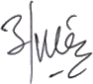

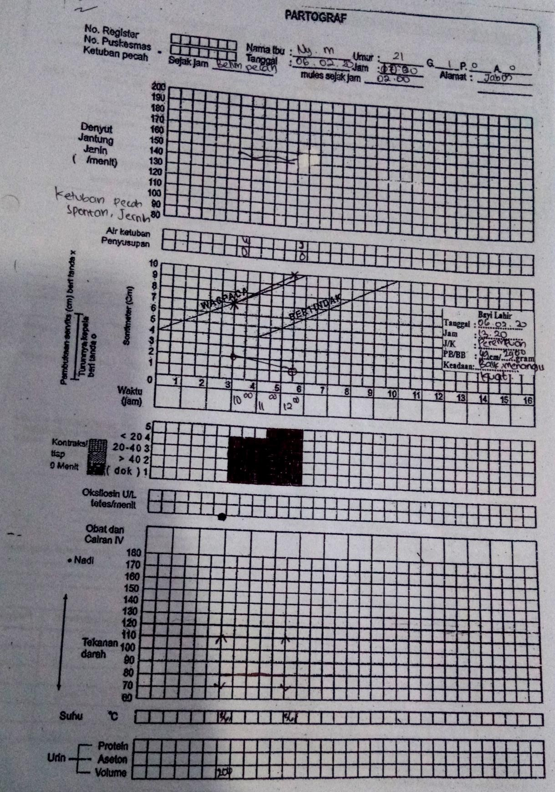

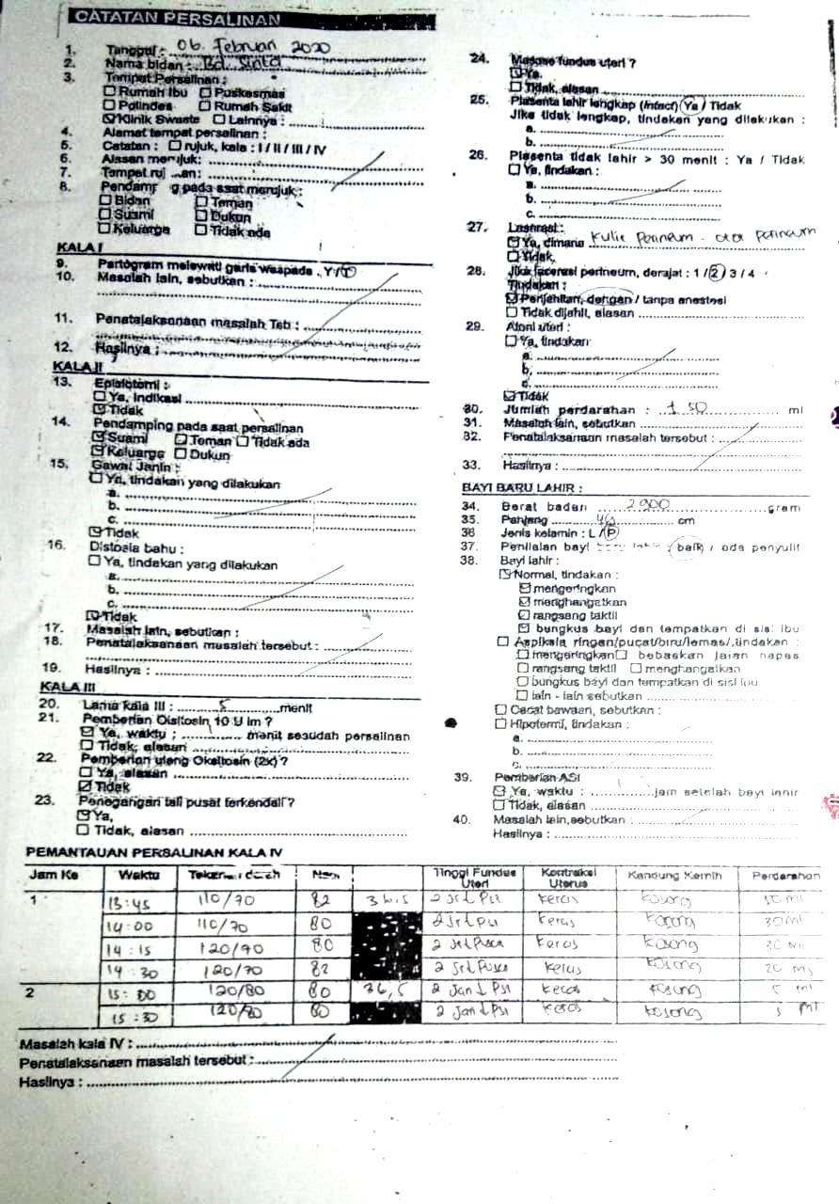

Lampiran 3

SATUAN ACARA PENYULUHAN

Pokok bahasan Penyuluh Hari/Tanggal  Sasaran | : Tanda Bahaya Kehamilan  : Diana Sagita Hasanah  : Senin, 29 Januari 2020  : Ny. M
Tempat | : PMB Bidan S

Tujuan
  - Tujuan Instruksional Umum
Setelah mendapatkan penyuluhan,diharapkan kepada para masyarakat khususnya ibu hamil dapat memahami tanda bahaya kehamilan

Tujuan Instruksional Khusus
Setelah mendapatkan penyuluhan mengenai “Tanda Bahaya Kehamilan” diharapkan para ibu hamil mampu:
    - Menjelaskan pengertian tanda bahaya pada kehamilan.
    - Menyebutkan macam-macam tanda bahaya pada saat hamil.
    - Menjelaskan upaya untuk mencegah tanda bahaya pada kehamilan.

Materi
Terlampir

Metode
Ceramah

Media
Buku KIA

EvaluasI
Ibu dapat menyebutkan Tanda bahaya kehamilan

Kegiatan

No | Waktu | Kegiatan penyuluhan | Kegiatan peserta
1. | Pembukaan (3 menit) | - Salam pembukaan  - Memberi kesempetan kepada ibu untuk  menjelaskan yang telah diketahui oleh ibu | - Menjawab salam  - Menjelaskan yang diketahui
2. | Pengembang an materi  (5 materi) | - Menjelaskan pengertian tanda bahaya kehamilan  - Menjelaskan macam - maca tanda bahaya dalam kehamilan  - Menjelaskan upaya mencegah tanda bahaya pada kehamilan. | - Mendengarkan  - Memperhatikan
3. | Penutup (2 menit) | - Memberi kesempatan untuk bertanya  - Mengevaluasi materi  - Menyimpulkan  - Menutup dengan salam | - Menjawab  - Mendengarkan  - Menjawab salam

- Daftar Pustaka
Sulistyawati, Ari. 2012. Asuhan Kebidanan pada Masa Kehamilan. Jakarta: Salemba Medik.

MENGENAL TANDA BAHAYA PADA IBU HAMIL

- Pengertian Tanda Bahaya Kehamilan
Tanda bahaya kehamilan adalah tanda -tanda yang mengindikasikan adanya bahaya yang dapat terjadi selama kehamilan/periode antenatal, yang apabila tidak dilaporkan atau tidak terdeteksi bisa menyebabkan kematian ibu maupun janin.

Macam-macam Tanda Bahaya pada Saat Hamil
  - Sakit kepala hebat
Sakit kepala bisa terjadi selama kehamilan dan sering kali merupakan ketidaknyamanan yang normal dalam kehamilan, namun sakit kepala juga akan menunjukan masalah yang serius apabila terjadi secara menetap dan tidak hilang setelah beristirahat. Sakit kepala yang hebat ini merupakan gejala dari preeklamsia.
  - Penglihatan kabur
Akibat pengaruh hormonal, ketajaman penglihatan ibu dapat berubah selama proses kehamilan. Perubahan penglihatan mungkin disertai dengan sakit kepala yang hebat, penglihatan menjadi kabur dan ibu seakan melihat adanya bintik-bintik dihadapan mata. Hal ini dapat merupakan gejala preeklamsia.
  - Bengkak pada wajah atau tangan
Hampir dari separuh ibu hamil akan mengalami bengkak yang normal pada kaki yang biasanya muncul pada sore hari dan biasanya hilang setelah beristirahat dengan meninggikan kaki. Bengkak dapat menunjukan adanya masalah serius jika muncul pada wajah dan tangan, tidak hilang setelah beristirahat dan disertai dengan keluhan fisik yang lain. Hal ini dapat merupakan pertanda anemia, gagal jantung atau preeklamsia.
  - Payudara Bengkak
Pada waktu hamil payudara akan semakin penuh karena retensi air, lemak serta berkembangnya kelenjar- kelenjar payudara sehingga

terasa tegang dan nyeri. Bersama dengan membesarnya kehamilan, perkembangan dan persiapan untuk proses menyusui makin tampak. Hal itu tampak dari payudara semakin membesar, puting susu semakin menonjol, areola mammae semakin menghitam (mengalami hiperpigmentasi) dan pembuluh darah semakin tampak. Dalam rangka menyempurnakan pembentukan ASI maka kedua payudara harus diperlakukan sama untuk menghindari terjadinya stagnasi dan tersumbatnya saluran susu serta untuk menghindari kemungkinan infeksi payudara. Seperti melakukan pemijatan disekitar payudara dan membersihkan area payudara agar terhindar dari bakteri.
  - Muntah yang berlebihan (Hiperemesis Gravidarum)
Muntah yang hebat selama masa hamil dapat menyebabkan terganggunya aktivitas, dehidrasi/kekurangan cairan yang dapat menyebabkan perubahan kadar elektrolit dalam darah sehingga darah menjadi asam dan kental. Jika dalam waktu yang sering, akan terjadi kerusakan hati. Komplikasi lainnya adalah perdarahan pada retina yang disebabkan oleh peningkatan tekanan darah. Penyebab muntah berlebihan belum diketahui dengan pasti, tetapi beberapa faktor yang diduga menjadi penyebabnya adalah pengaruh hormon estrogen yang meningkat pada kehamilan, pengaruh hormone kehamilan (hCG), penyakit lambung yang pernah diderita serta factor psikologis dan kesiapan ibu terhadap kehamilan.
  - Nyeri perut hebat
Gejala nyeri atau sakit di bagian perut saat hamil dikatakan berbahaya apabila tidak kunjung hilang meski sudah beristirahat selama beberapa waktu. Rasa nyeri tersebut dapat mengindikasi kehamilan ektopik, apendicitis, radang panggul, gastritis, infeksi saluran kemih dan batu ampedu.
  - Bayi tidak bergerak
Gerak janin mulai dirasakan oleh ibu pada bulan ke-5 atau ke-6, beberapa ibu hamil dapat merasakan gerakan bayinya lebih awal.

Ketika janin tidur, gerakannya akan melemah. Normalnya, janin harus bergerak paling sedikit 3 kali periode 3 jam dan ±20 kali per hari. Gerakan janin akan lebih terasa jika ibu berbaring atau beristirahat, makan dan minum. Jika tidak merasakan gerakan janin setelah 6-8 jam, sebaiknya ibu segera memeriksakan diri ke bidan atau dokter karena kemungkinan ada masalah pada kondisi kesehatan janin, misalnya distres janin, asfiksia janin dan kematian janin.
  - Demam
Ibu menderita demam dengan suhu tubuh >38°C dalam kehamilan merupakan suatu masalah. Demam tinggi dapat merupakan gejala adanya infeksi dalam kehamilan atau malaria. Demam tinggi dapat membahayakan keselamatan ibu dan janin, karena dapat menyebabkan keguguran atau kelahiran prematur.
  - Ketuban pecah sebelum waktunya (KPSW)
Biasanya ketuban pecah menjelang persalinan, setelah ada tanda awal persalinan seperti mulas dan keluarnya lendir, bercampur sedikit darah. Cairan ketuban biasanya berwarna jernih kekuningan. Bila ketuban telah pecah dan cairan ketuban keluar sebelum ibu mengalami tanda-tanda persalinan, janin dan ibu akan mudah terinfeksi. Hal ini berbahaya bagi ibu maupun janin.Ibu perlu segera mendapat pertolongan bidan terdekat untuk di bawa ke rumah sakit.
  - Perdarahan
Tiap perdarahan keluar dari liang senggama pada ibu hamil setelah 28 minggu disebut perdarahan antepartum. Perdarahan antepartum harus mendapat perhatian penuh, karena merupakan tanda bahaya yang mengancam nyawa ibu dan atau janinnya. Perdarahan dapat keluar sedikitsedikit tetapi terus menerus, lama-lama ibu menderita anemia berat. Perdarahan dapat juga keluar sekaligus banyak yang menyebabkan ibu syok, lemas/ nadi kecil dan tekanan darah menurun. Perdarahan pervaginam pada kehamilan lanjut yang termasuk kriteria tanda bahaya adalah perdarahan yang banyak, berwarna merah, dan

kadang-kadang tetapi tidak selalu disertai dengan nyeri. Assesmen yang mungkin adalah plasenta previa atau absruptio plasenta. Perdarahan antepartum dapat berasal dari kelainan plasenta yaitu plasenta previa dan abruptio plasenta. lasenta previa adalah keadaan dimana plasenta berimplantasi pada temmpat abnormal, yaitu pada segmen bawah rahim sehingga menutupi sebagian atau seluruh permukaan jalan lahir. Abruptio plasenta adalah suatu keadaan dimana plasenta yang letaknya normal terlepas dari perlekatannya sebelum janin lahir.

Upaya Mencegah Tanda Bahaya Kehamilan
Sebagai upaya pencegahan, pastikan bahwa calon ibu benar-benar sehat saat akan merencanakan kehamilan, serta melakukan deteksi dini gejala dan tanda bahaya selama kehamilan secara rutin untuk meminimalkan risiko kelainan dan gangguan yang seriusa terhadap kehamilan ataupun keselamatan ibu hamil

Lampiran 4

SATUAN ACARA PEYULUHAN

Pokok Bahasan : Asuhan kebidanan pada ibu nifas Sub Pokok Bahasan : Perawatan luka perineum Penyuluh : Diana Sagita Hasanah
Waktu : 20 menit
Tempat : PMB Bd S
Sasaran : Ny. M

Tujuan Instruksional Umum (TIU)
Setelah mendapatkan penyuluhan peserta mampu menerapkan perawatan luka perineum sendiri.

Tujuan Instruksional Khusus (TIK)
  - Menjelaskan pengertian luka perineum
  - Tujuan penjahitan luka perineum
  - Mengetahui pengobatan luka perineum
  - Mengetahui waktu perawatan luka perineum
  - Menjelaskan langkah perawatan luka perineum

Materi
Terlampir

Media
  - Leaflet

Metode
  - Diskusi
  - Tanya jawab

Pelaksanaan

No | Waktu | Kegiatan Penyuluhan | Kegiatan Peserta
1 | Pembukaan (3 menit) | - Salam pembuka  - Memberi kesempatan kepada ibu untuk menjelaskan yang | Menjawab salam  Menjelaskan yang ibu ketahui

 |  | telah ibu ketahui sebelumnya
2 | Pengembang- an materi  (12 menit) | Memberitahu ibu mengenai perawatan luka perineum, meliputi:  - Menjelaskan pengertian luka perineum  - Menjelaskan tujuan penjahitan luka perineum  - Menjelaskan pengobatan luka perineum  - Memberitahu waktu perawatan luka perineum  - Menjelaskan langkah  perawatan luka perineum | Menyimak
3 | Penutup (5 menit) | - Memberi kesempatan ibu untuk bertanya  - Evaluasi kegiatan  - Menutup dengan salam | - Bertanya  - Mendengar  - Menjawab salam
- Evaluasi
  - Ibu dapat menjelaskan pengertian luka perineum
  - Ibu dapat menjelaskan waktu perawatan luka perineum
  - Ibu dapat menjelaskan langkah perawatan luka perineum

Daftar Pustaka
  - Rochmayanti Nur, Shinta.2019.Pijat Perineum Selama Masa Kehamilan Terhadap Kejadian Rupture Perineum Spontan.Surabaya: Cv. Jakad.
  - Danuatmaja, Bonny.2003.40 Hari Pasca Persalinan Masalah dan Solusinya.Jakarta: Puspa Swara.

MATERI PERAWATAN LUKA PERINEUM

- Pengertian ruptur perineum
Ruptur perineum adalah robekan yang terjadi pada saat bayi baru lahir baik secara spontan maupun dengan alat atau tindakan. Robekan perineum umumnya terjadi pada garis tengah dan bisa menjadi luas apabila kepala janin lahir terlalu cepat. Robekan terjadi pada semua primipara.
- Tujuan penjahitan robekan perineum
Untuk menyatukan kembali jaringan tubuh dan mencegah kehilangan darah yang tidak perlu.
- Pengobatan ruptur perineum
Perawatan luka perineum untuk mengurangi rasa ketidaknyamanan, menjaga kebersihan, mencegah infeksi dan mempercepat penyembuhan luka. Hal-hal yang perlu diperhatikan adalah :
  - Mencegah kontaminasi dengan rectum
  - Menangani dengan lembut jaringan luka
  - Membersihkan darah yang menjadi sumber infeksi dan bau
- Waktu perawatan luka perineum
  - Setelah buang air kecil
  - Setelah buang air besar
  - Saat mandi
- Langkah perawatan luka perineum
  - Ganti pembalut wanita yang bersih setiiap 4-6 jam. Letakkan dengan baik sehingga tidak bergeser
  - Lepaskan pembalut dari muka ke belakang untuk menghindari penyebaran bakteri dari anus ke vagina
  - Alirkan atau bilas dengan air hangat atau cairan antiseptic area perineum setelah buang air kecil atau besar, keringkan dengan kain pembalut atau handuk dengan cara ditepuk-tepuk, selalu dari arah muka ke belakang
  - Jangan dipegang sampai area tersebut pulih

  - Rasa gatal pada area sekitar jahitan normal dan merupakan tanda penyembuhan. Namun untuk meredakan rasa tidak enak, atasi dengan mandi berendam air hangat atau kompres dingin dengan kain pembalut yang telah didinginkan
  - Berbaring pada sisi tubuh, hindari berdiri atau duduk lama untuk mengurangi tekanan pada daerah tersebut
  - Lakukan latihan kegel sesering mungkin guna merangsang peredaran darah di sekiar perineum. Dengan demikian akan mempercepat penyembuhan dan memperbaiki otot-otot. Jangan terkejut jika anda tidak merasakan apa-apa saat pertama kali berlatih karena area tersebut akan kebal setelah persalinan dan pulih secara bertahap dalam beberapa minggu

Lampiran 5

SATUAN ACARA PENYULUHAN

Pokok Bahasan : Asuhan kebidanan pada ibu nifas Sub Pokok Bahasan : Tanda bahaya ibu nifas Penyuluh : Diana Sagita Hasanah
Waktu : 15 menit
Tempat : PMB Bd S
Sasaran : Ny. M

Tujuan Instruksional Umum (TIU)
Setelah mendapatkan penyuluhan peserta mampu mengenali tanda bahaya pada ibu nifas.

Tujuan Instruksional Khusus (TIK)
  - Menjelaskan pengertian komplikasi masa nifas
  - Menjelaskan penyebab komplikasi masa nifas
  - Menjelaskan tujuan tanda bahaya nifas
  - Menjelaskan tanda bahaya pada ibu nifas

Materi
Terlampir

Media
  - Leaflet

Metode
  - Diskusi
  - Tanya jawab

Pelaksanaan

No | Waktu | Kegiatan Penyuluhan | Kegiatan Peserta
1 | Pembukaan  (2 menit) | - Salam pembuka  - Memberi kesempatan kepada | Menjawab salam  Menjelaskan yang ibu

 |  | ibu untuk menjelaskan yang  telah ibu ketahui sebelumnya | ketahui
2 | Pengembang- an materi  (8 menit) | Memberitahu ibu mengenai tanda bahaya nifas, meliputi:  - Menjelaskan pengertian komplikasi masa nifas  - Menjelaskan penyebab komplikasi masa nifas  - Menjelaskan tujuan tanda bahaya nifas  - Menjelaskan tanda bahaya  pada ibu nifas | Menyimak
3 | Penutup (5 menit) | - Memberi kesempatan ibu untuk bertanya  - Evaluasi kegiatan  - Menutup dengan salam | - Bertanya  - Mendengar  - Menjawab salam
- Evaluasi
  - Ibu dapat mengetahui tujuan tanda bahaya nifas
  - Ibu dapat menjelaskan tanda bahaya pada ibu nifas

Daftar Pustaka
  - Gunawan, Nardho. 1994. Pedoman Penanganan Pertolongan Persalinan dan Nifas bagi Petugas Puskesmas. Jakarta : Departemen Kesehatan RI
  - Syafrudin, Hamidah.2009.Kebidanan Komunitas.Jakarta: EGC
  - Pitriani Risa, Andriyani Rika.2014.Panduan Lengkap Asuhan Kebidanan Ibu Nifas Normal (Askeb III).Yogyakarta: Deepublish
  - Rini Susilo, Kumala Feti.2017.Panduan Asuhan Nifas dan Evidence Based Practice.Yogyakarta: Deepublish

MATERI TANDA BAHAYA NIFAS

- Pengertian komplikasi masa nifas
Komplikasi masa nifas aalah keadaan abnormal pada masa nifas yang disebabkan oleh masuknya kuman-kuman kedalam genitalia pada waktu persalinan dan nifas. Selama ini perdarahan pasca persalinan merupakan penyebab kematian ibu, namun dengan meningkatnya persediaan darah dan sistem rujukan, maka infeksi menjadi lebih menonjol sebagai penyebab kematian morbiditas ibu.
- Penyebab infeksi masa nifas
Mikroorganisme penyebab infeksi puerperalis dapat berasal dari luar (eksogen) atau dari jalan lahir penderita sendiri (endogen). Mikroorganisme endogen lebih sering menyebabkan infeksi. Mikroorganisme yang tersering menjadi penyebab ialah golongan streptokokus, basil koli, dan stafilakokus. Akan tetapi kadang-kadang mikroorganisme lain memegang peranan, seperti: Clostridium Weichii, Gonococcus, Salmonella typhii, atau Clostidium tetani.
- Tujuan tanda bahaya nifas
Tujuan tanda bahaya nifas yaitu untuk segera mencari pertolongan ke tenaga kesehatan seperti bidan, dokter, atau langsung ke rumah sakit untuk menyelamatkan jiwa ibu.
- Tanda bahaya nifas
  - Perdarahan hebat atau peningkatan perdarahan secara tiba-tiba (melebihi haid biasa atau jika perdarahan tersebut membasahi lebih dari 2 pembalut saniter dalam waktu setengah jam)
  - Pengeluaran cairan vaginal dengan bau busuk yang keras
  - Rasa nyeri di perut bagian bawah atau punggung

  - Sakit kapala yang terus menerus, nyeri epigastrik, atau masalah penglihatan
  - Pembengkakan pada wajah dan tangan, demam, muntah, rasa sakit sewaktu buang air seni, atau merasa tidak enak badan

  - Payudara yang memerah, panas, dan/atau sakit
  - Kehilangan selera makan untuk waktu yang berkepanjangan
  - Rasa sakit, warna merah, kelembutan dan/atau pembengkakan pada kaki
  - Merasa sangat sedih atau tidak mampu mengurus diri-sendiri atau bayi
  - Merasa sangat letih atau bernafas terengah-engah

